18.05.2020 r. - PONIEDZIAŁEK
TEMAT: Zapisywanie równań. Liczba spełniająca równanie.
- Obejrzyj na YouTube film „Rozwiązywanie równań, liczba spełniająca równanie ” na kanale Tomasza Gwiazdy https://www.youtube.com/watch?v=cfx0U50Gg6Q
- Przeanalizuj, przepisz lub wydrukuj i wklej do zeszytu:
Równanie z jedną niewiadomą to taki zapis, w którym po obu stronach znaku równości występują wyrażenia algebraiczne tylko z jedną, tą samą literą. Niewiadomą nazywa się literę występującą w równaniu.
Przykłady równań: 2x + 1 = 7, 10y – 5 = 12, ½ z – 7 = 15, 3x + 2x = 123

Przykład: Sprawdź, czy liczba 8 spełnia równanie 7x + 12 = 68.
Równanie 7x + 12 = 68 ma lewa stronę i prawą stronę, a po środku znak równości.
7x + 12 = 68

L P
Jeżeli chcemy sprawdzić, czy liczba 8 spełnia to równanie, musimy tę liczbę wstawić zamiast litery x i obliczyć wartość liczbową lewej strony równania.
L = 7x + 12 = 7· 8 + 12 = 56 + 12 = 68
Następnie porównujemy uzyskany wynik z prawą stroną równania: P = 68.
Ponieważ L = P, liczba 8 spełnia równanie.

Przeanalizuj ćwiczenie 5 str. 209, 210 w podręczniku.

Zad. 2 str.210
- n + 35 = 113 , n = 78
- x : 5 = 80 , x = 400
- 3m = 33 , m = 11
- ½ ·y = 11 lub y : 2 = 11, y = 22

Zad. 3 str.210
- x + 2x + x = 12
- x + 10 = 50
- x + 3,7 = 5 ½

Zad. 4 str.211
- sprawdź, która z liczb: -1, 1, 2 jest rozwiązaniem równania 2x – 3 = 1
Sprawdzamy, czy liczba -1 spełnia równanie:
L = 2·(-1) – 3 = (-2) -3 = -5
P = 1
L ≠ P, zatem liczba -1 nie spełnia równania.
Sprawdzamy, czy liczba 1 spełnia równanie:
L = 2·1 – 3 = 2 -3 = -1
P = 1
L ≠ P, zatem liczba 1 nie spełnia równania.
Sprawdzamy, czy liczba 2 spełnia równanie:
L = 2· 2– 3 = 4 -3 = 1
P = 1
L = P, zatem liczba 2 spełnia równanie.

Zad. spr.1 str.211
- 12x = 60, x = 5
- 3a = 21, a = 7
- 4x = 48, x = 12

- Rozwiąż: zad. 1 /201, ćw. 1 i 2 str. 132 oraz ćw. 4 str. 132, 133.

19.05.2020 r. - WTOREK
TEMAT: Rozwiązywanie równań.
- Przeanalizuj, przepisz lub wydrukuj i wklej do zeszytu:
Równania rozwiązywaliśmy już w klasach młodszych. Przypomnijmy sobie:
Rozwiązać równanie to znaczy odpowiedzieć na pytanie, jaka liczba podstawiona w miejsce niewiadomej po wykonaniu odpowiednich obliczeń pozwoli otrzymać równość prawdziwą.

Przykłady:
- Rozwiąż równanie x + 12 = 25

a + b = c

składnik składnik suma

Jeżeli znamy jeden ze składników i sumę, drugi składnik możemy obliczyć, odejmując od sumy wiadomy składnik.

x = 25 – 12
x = 13
sprawdzamy: L = 13 + 12 = 25
P = 25 L = P
Zatem rozwiązaniem równania jest liczba 13.
- Rozwiąż równanie x - 15 = 27

a - b = c

odjemna odjemnik różnica

Jeżeli znamy odjemnik i różnicę, możemy obliczyć odjemną, dodając do różnicy odjemnik.

x = 27 + 15
x = 42
sprawdzenie: L = 42 – 15 = 27
P = 27 L = P
Zatem rozwiązaniem równania jest liczba 42.

- Rozwiąż równanie 12 – x = 2,5

Jeżeli znamy odjemną i różnicę, możemy obliczyć odjemnik, odejmując od odjemnej różnicę.
x = 12 – 2,5
x = 9,5
sprawdzenie: L = 12 – 9,5 = 2,5
P = 2,5 L = P
Zatem rozwiązaniem równania jest liczba 9,5.
- Rozwiąż równanie 3x = 12,3

Jeżeli znamy jeden z czynników i iloczyn, możemy obliczyć drugi czynnik, dzieląc iloczyn przez wiadomy czynnik.

x = 12,3 : 3
x = 4,1
sprawdzenie: L = 3· 4,1 = 12,3 = P, zatem rozwiązaniem równanie jest liczba 4,1

- Rozwiąż równanie x : 1,2 = 3,5

a : b = c

dzielna dzielnik iloraz

Jeżeli znamy dzielnik i iloraz, możemy obliczyć dzielną, mnożąc dzielnik i iloraz.

x = 3,5 · 1,2
x = 4,2
rozwiązaniem równania jest liczba 4,2

- Rozwiąż równanie 10,8 : x = 3,6

Jeżeli znamy dzielną i iloraz, możemy obliczyć dzielnik, dzieląc dzielną przez iloraz.

x = 10,8 : 3,6
x = 3
rozwiązaniem równania jest 3.

Zad. 1 str. 214
- 15 + x = 67
x = 67 – 15
x = 52
spr. L = 15 + 42 = 67 P = 67 L = P

e)x + 11,7 = 14,5
x = 14,5 – 11,7
x = 2,8
spr. L = 2,8 + 11,7 = 14,5 P = 14,5 L = P

Zad. 2 str. 214
- x – 1,8 = 4,5 c) x – 1,2 = -4,5
x = 4,5 + 1,8 x = -4,5 + 1,2
x = 6,3 x = - 3,3

Zad. 3 str. 214
- 15 – x = 9,8 d) 14,5 – x = - 5,7
x = 15 – 9,8 x = 14,5 – (-5,7) = 14,5 + 5,7
x = 5,2 x = 20,2

Rozwiąż: ćw. 1/ 134, ćw. 2 i ćw.3 str. 135.

20.05.2020 r. - ŚRODA
TEMAT: Rozwiązywanie równań - ćwiczenia.
- Przeanalizuj, przepisz lub wydrukuj i wklej do zeszytu:
Zad. 4 str. 214
- 5x = 25 c) - 12x = -84 e) -25x = 10
x = 25 : 5 x = (-84) : (-12) x = 10 : (-25)
x = 5 x = 7 x = - 0,4

Zad. 5 str. 214
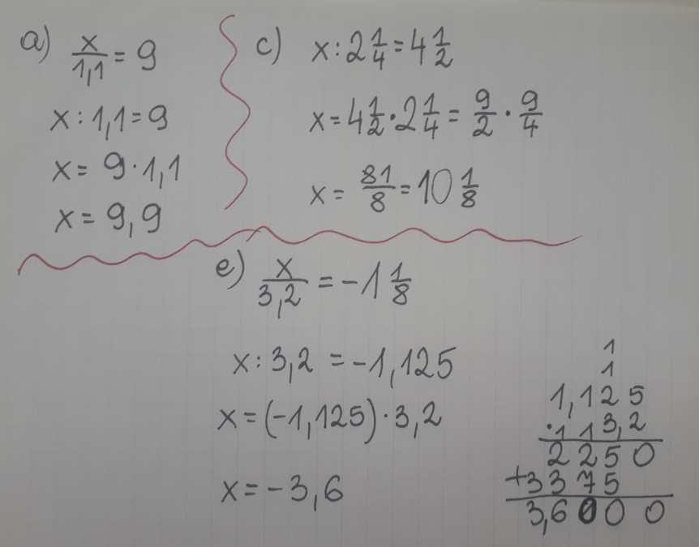

Zad. 6 str. 214
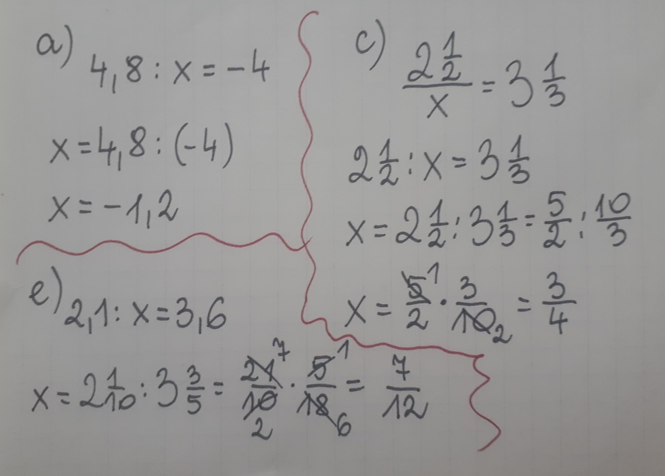

- Rozwiąż: zad. spr.1 str. 215, ćw. 4 i 5 str. 135, 136. Dla chętnych: ćw. 7 i 8 str. 136.

22.05.2020 r. - PIĄTEK
TEMAT: Rozwiązywanie równań - ćwiczenia.
Poćwicz przerobiony materiał na stronie www.matzoo.pl w klasie 6 dział WYRAŻENIA ALGEBRAICZNE I RÓWNANIA. (tematy 7 i 8).

